**专家学者汇聚西北农林科技大学**

**共商“一带一路与区域发展”大计**

**吴清华**

11月23-24日，由西北农林科技大学经济管理学院、中国农村经济杂志社共同主办的“一带一路与区域发展”学术研讨会在西北农林科技大学召开。来自中国科学院、中国社会科学院、中国人民大学、中国农业大学、中国农村经济杂志社、浙江大学中国农村发展研究院、南京农业大学、华中农业大学、新疆农业大学、河北工程学院等10多所院校和科研单位30余名专家学者参加了学术研讨会。

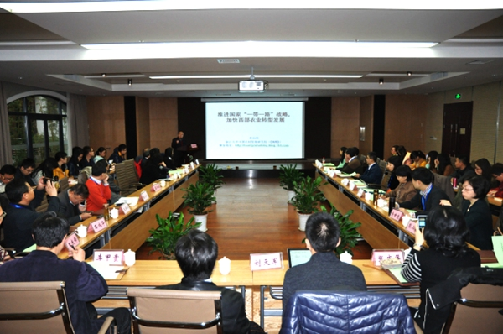  
**研讨会会场**

西北农林科技大学党委常务副书记赵忠参加了开幕式并致词。赵忠指出，“一带一路”是国家的一项重大战略，作为农业经济管理学者，积极开展“一带一路”战略下我国“三农”问题的新内容、新思路、新途径的创新性研究，是农林经管研究者应承担的责任；希望研讨会以国际化视野，立足我国现实情况，为“十三五”期间逐步实现高效生态、安全优质现代农业，为“十三五”发展规划提出有价值的建议。

研讨会上，浙江大学中国农村发展研究院院长黄祖辉教授以“利用国家‘一带一路’战略，加快西部农业转型发展”为题，西北农林科技大学人文学院樊志民教授以“丝绸之路经济带农牧科技文化的纬度同质性研究”为题，中国社科院农村发展研究所翁鸣研究员以“我国与东盟农业合作与贸易及国际经验借鉴——从‘一带一路’战略实施的视角”为题，南京农业大学经管学院院长朱晶教授以“‘一带一路’战略框架下中国与上海合作组织国家间农业合作潜力、障碍与前景研究”为题，中国农业大学经管学院院长郭沛教授以“‘一带一路’战略与农业发展：基于投融资视角的分析”为题，中国科学院地理科学与资源研究所谢高地首席研究员以“‘一带一路’发展的格局分析”为题，西北农林科技大学经济管理学院霍学喜教授以“立足城乡统筹，助力西向发展”为题，中国人民大学仇焕广教授以“‘一带一路’与我国农业的对外合作机遇”为题先后做论坛报告。八位专家和与会的学者、研究生围绕我国“一带一路”战略实施和区域发展的重点领域、关键环节、合作模式及运行机制等问题进行了深入探讨和交流。

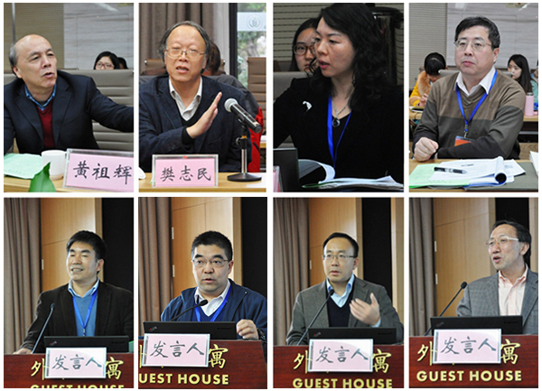

西北农林科技大学副校长罗军教授致闭幕词，对本次研讨会的举行予以高度肯定。他指出，国家“一带一路”战略的实施，需要更大范围、更高水平、更深层次的区域创新和协同合作。希望以此次会议为契机，将“一带一路”战略研讨常态化、定期举办，进一步加强不同学科间的交流和探讨，共商大计，真正将“一带一路”战略落到实处，促进我国农业更好、更繁荣地发展。

我所编辑部陈劲松、潘劲、熊小林、全世文参加了此次研讨会。

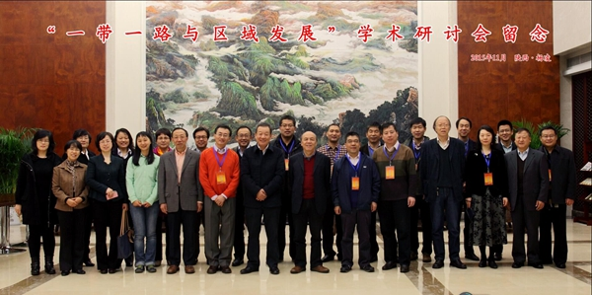  
**与会代表合影留念**